РЕСПУБЛИКА БЕЛАРУСЬ

┌─────────────────────────┐
ПАСПОРТ │ │
воинского захоронения │ │
(захоронения жертв войн) │ 1110│
└─────────────────────────┘
(учетный номер)
Место и дата захоронения: Минская область, Минский район, Юзуфовский сельсовет, агр. Юзуфово,1944год (область, район, город, сельсовет, населенный пункт, число, месяц, год)
2. Вид захоронения: братская могила
3. Охранная зона (границы захоронения): 4 х 5 м
4. Краткое описание захоронения и его состояние: гранитный обелиск высотой 2,8м.
2 надгробные плиты с именами погибших. Установлены в 1975г. Состояние хорошее.
___________________________
5. Количество захороненных:

Всего | В том числе по категориям |  |  |  |  |  |  |  | Из них |  | Приме-  чание
 | военнослужащих |  | участников сопротивления |  | военнопленных |  | жертв войн
 | изве-  стных | неиз-  вест-  ных | изве-  стных | неиз-  вест-  ных | изве-  стных | неиз-  вест-  ных | изве-  стных | неиз-  вест-  ных | изве-  стных | неиз-  вест-  ных
74 | 10 | 63 | 1 | 0 | 0 | 0 | 0 | 0 | 11 | 63

6. Персональные сведения о захороненных:

N  п/п | Воинское звание | Фамилия | Собственное имя | Отчество (если таковое имеется) | Дата рождения | Дата гибели или смерти | Место первичного захоронения | Место службы | Место рождения и призыва
1 | Сержант | БЕЛЯЕВ | ИВАН | ВАСИЛЬЕВИЧ |  | 1944 | д. Юзуфово
2 | Рядовой | БОРСУКОВ | ФЕДОР | ПАВЛОВИЧ |  | 1944 | д. Юзуфово
3 | Ст.сержант | ГУРИКОВ | ИВАН | ФЕДОРОВИЧ |  | 1944 | д. Юзуфово
4 | Старшина | ДАВЫДЕНКО | ИВАН | СЕРГЕЕВИЧ |  | 1944 | д. Юзуфово
5 | Звание не известно | ЕРМОЛАЕВ |  |  |  | 1944 | д. Юзуфово
6 | Партизан | МИХАЙЛОВ | МИТРОФАН | ПАВЛОВИЧ | 1911 | 1944 | д. Юзуфово
7 | Рядовой | НЕЛЮБИН | СЕРАФИМ | ВЛАДИМИРОВИЧ |  | 1944 | д. Юзуфово
8 | Рядовой | ОСТАПЕНКО | ВАСИЛИЙ | ИВАНОВИЧ |  | 1944 | д. Юзуфово
9 | Рядовой | ПИЖУК | СТЕПАН | ГРИГОРЬЕВИЧ | 1917 | 1944 | д. Юзуфово
10 | Мл.лейтенант | ПРАЖНИКОВ | А | С |  | 1944 | д. Юзуфово
11 | Лейтенант | ТКАЧЕНКО | АЛЕКСАНДР | МИХАЙЛОВИЧ |  | 1944 | д. Юзуфово

7. Кто осуществляет уход за захоронением: Юзуфовский сельисполком, ГУО «Буцевичский УПК детский сад-средняя школа» ___________________________________________________________________________
8. Фотоснимок захоронения  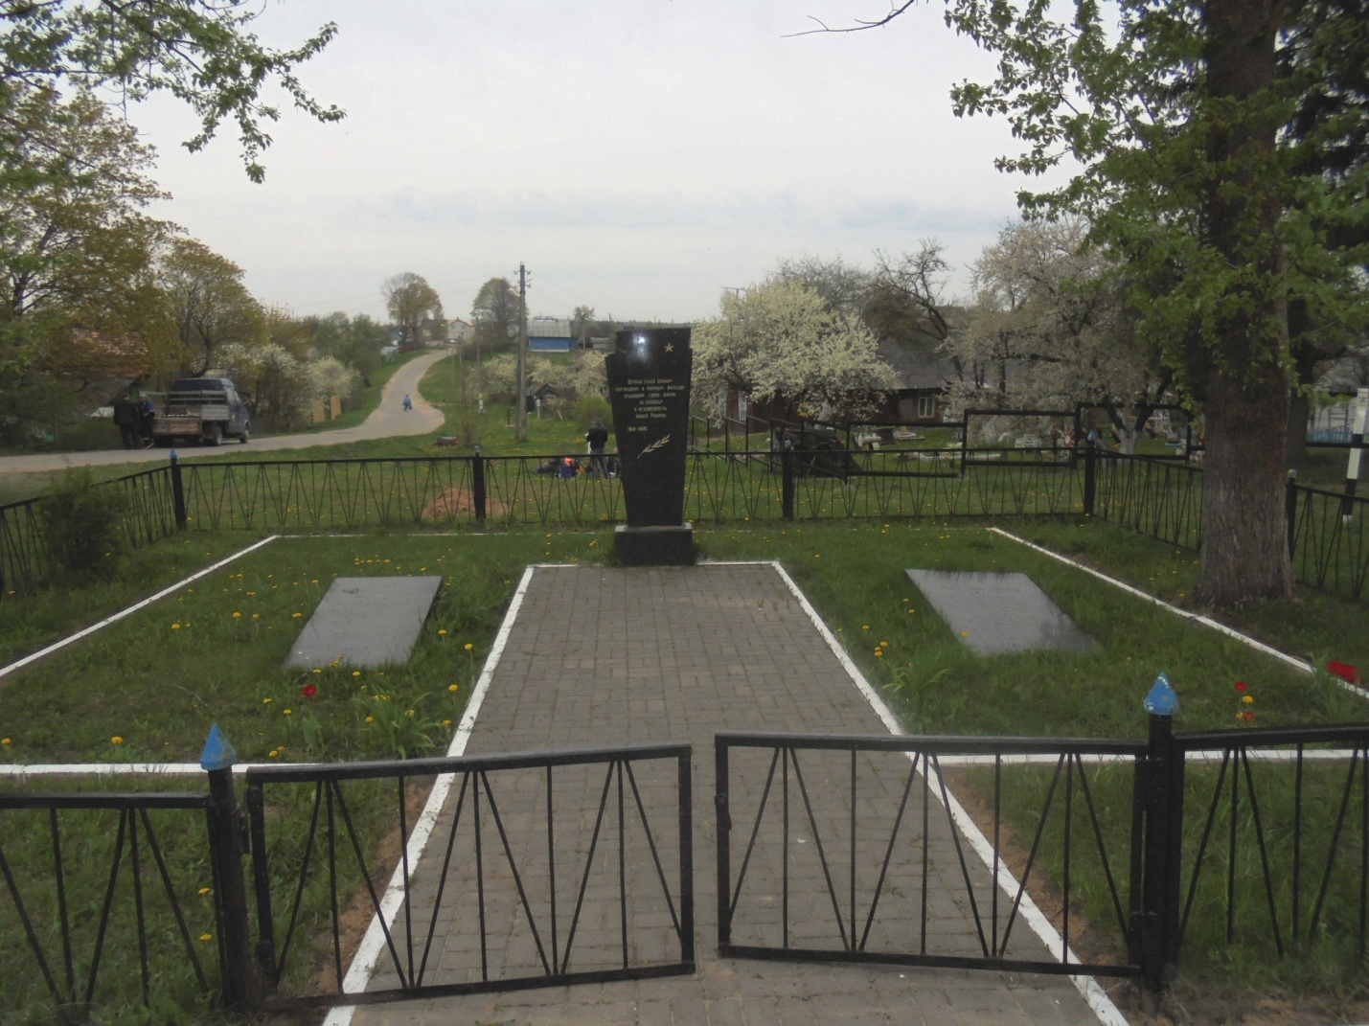 |  | 9. Карта расположения  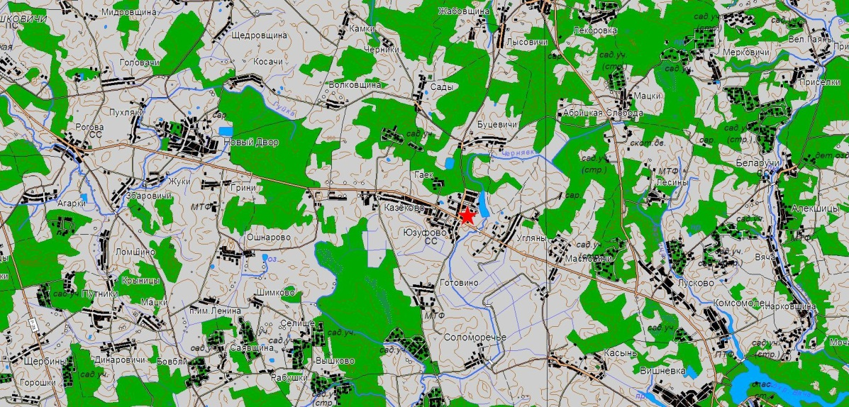

10. Дополнительная информация _____________________________________________
___________________________________________________________________________
___________________________________________________________________________

